采购系统中未实质性响应确认快速指引
步骤一：
供应商收到未实质性响应原因确认短信或者系统待办后，请登录政府采购、国企采购、集体企业采购系统（http://zhaotoubiao.sipac.gov.cn/TPBidder/memberLogin），在我的项目（图1）中找到需要未实质性响应确认的标段，进入项目流程页面（图2）
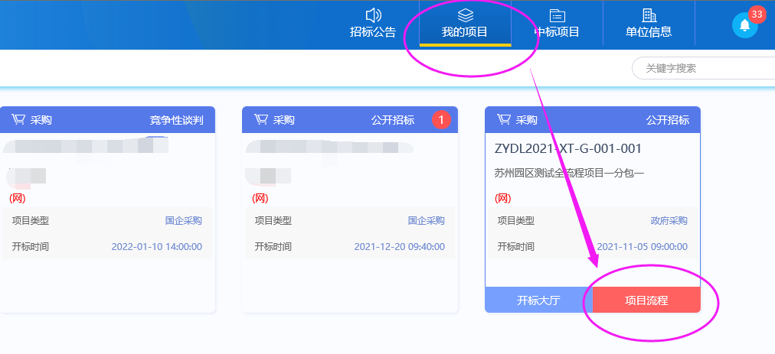
图1
步骤二：
点击未实质性响应原因按钮（图2）
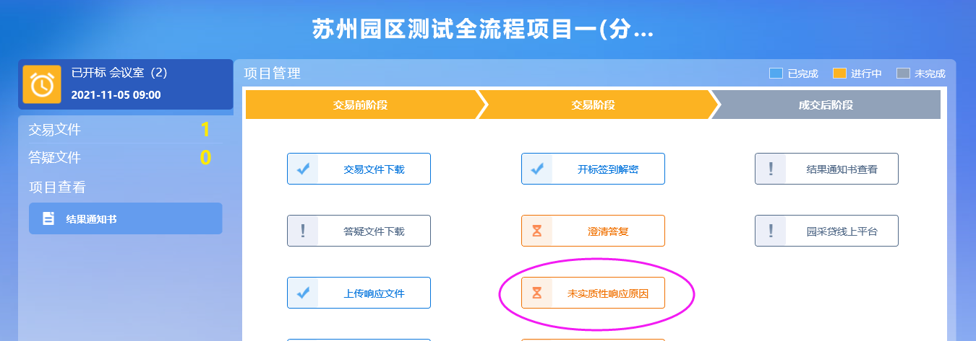
图2
步骤三：
在未实质性响应原因页面未答复列表中找到需要确认的条目，点击答复按钮（图3）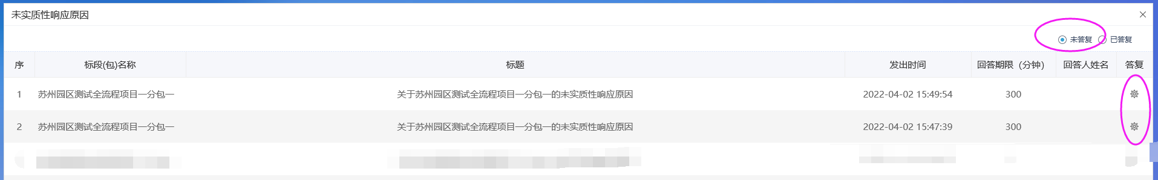
图3
如认同未实质性响应的内容则点击“无异议”按钮；如不认同未实质性响应的内容则点击“有异议”。（如图4）
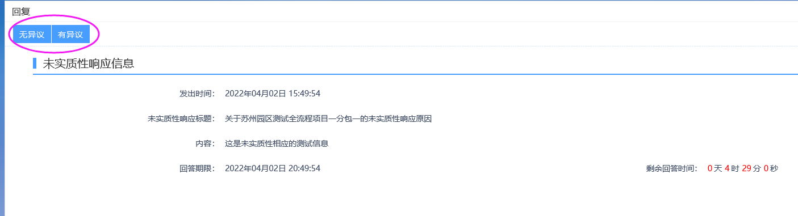

图4
注意：超时未登录系统进行选择，将被视为投标供应商对此无异议。

